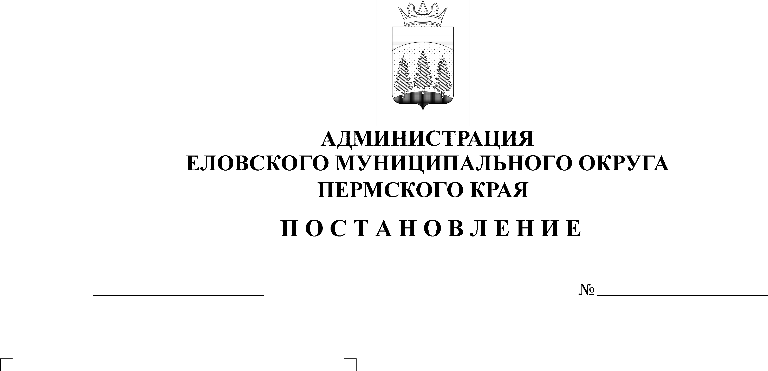
О внесении изменений в пункт 2.7
298-п
27.06.2022
раздела 2 Административного регламента по предоставлению муниципальной услуги «Комплектование архивными документами», утвержденного постановлением Администрации Еловского муниципального округа Пермского края от 04 августа 2021 г. № 360-п

В целях актуализации нормативных правовых актов Администрации Еловского муниципального округа Пермского края
Администрация Еловского муниципального округа Пермского края ПОСТАНОВЛЯЕТ:
- Внести в пункт 2.7 раздела 2 Административного регламента по предоставлению муниципальной услуги «Комплектование архивными документами», утвержденного постановлением Администрации Еловского муниципального округа Пермского края от 04 августа 2021 г. № 360-п, следующие изменения:
дополнить подпунктом 2.7.3 следующего содержания:
«2.7.3. Срок для отказа в предоставлении муниципальной услуги по причине предоставления неполного пакета документов заявителем составляет 3 рабочих дня со дня регистрации запроса.».
2. Настоящее постановление обнародовать на официальном сайте газеты «Искра Прикамья» и официальном сайте Еловского муниципального округа Пермского края.
3. Постановление вступает в силу со дня его официального обнародования.

Глава муниципального округа –
глава администрации Еловского
муниципального округа Пермского края А.А. Чечкин

